Министерство науки и высшего образования Российской Федерации

ФГБОУ ВО «Марийский государственный университет»

Институт цифровых технологий

Физико-математический факультет

Отчет по дисциплине «Технология разработки программного обеспечения»

Диаграмма вариантов UML информационной системы колледжа

Выполнил: студент гр. И-32

Медведев Н.Е.

Проверил: преподаватель

Забродин Д.В.

Йошкар-Ола

2025

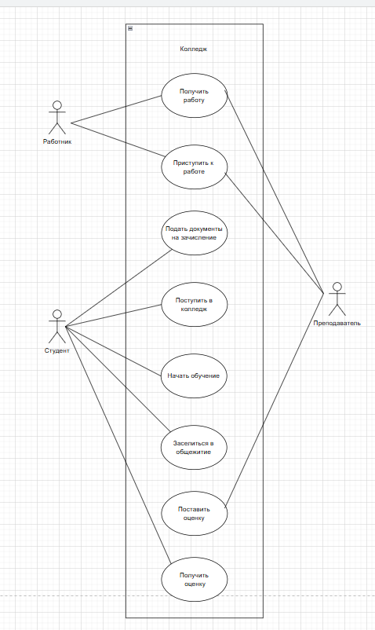

Рисунок 1 – Диаграмма вариантов UML информационной системы колледжа

Актеры:

1. Студент;
2. Преподаватель;
3. Работник.

Варианты действия:

1. Получить работу;
2. Приступить к работе;
3. Подать документы на зачисление;
4. Поступить в колледж;
5. Начать обучение;
6. Заселиться в общежитие;
7. Поставить оценку;
8. Получить оценку.

Связи между актерами и вариантами действий:

1. «Студент» к «Подать документы на зачисление»

Студент подаёт документы для того, чтобы поступить в колледж.

1. «Студент» к «Поступить в колледж»

После подачи документов студент может быть официально принят или зарегистрирован в колледже — то есть происходит зачисление.

1. «Студент» к «Начать обучение»

После зачисления студент приступает к обучению в колледже.

1. «Студент» к «Заселиться в общежитие»

После поступления студент может заселиться в общежитие, если это предусмотрено.

1. «Студент» к «Получить оценку»

Студент получает оценки за свои академические достижения, которые выставляет преподаватель.

1. «Преподаватель» к «Получить работу»

Преподаватель в процессе устройства на работу получает официальное трудоустройство.

1. «Преподаватель» к «Приступить к работе»

После получения работы преподаватель начинает выполнять свои обязанности — вести занятия, оценивать студентов и т.д.

1. «Преподаватель» к «Поставить оценку»

Преподаватель выставляет оценки студентам по результатам их учебы.

1. «Работник» к «Получить работу»

Работник (например, сотрудник администрации, технический персонал и т.п.) получает трудоустройство в учреждении.

1. «Работник» к «Приступить к работе»

Работник начинает выполнять свои обязанности после трудоустройства.